**Lenguajes Formales** 

**Segundo Parcial TM 2018**

**Apellido y Nombre: …………………………………………….……………………….…**

**Ejercicio 1 [5.0]** Diseñar las producciones de una Gramática Independiente de Contexto para los siguientes lenguajes formales:

1. [2.5] L1 = { xr ys zt para s=r+t , r,s>=1}
2. [2.5] L = { x/x ∈ {a,b} * y x es una cadena de longitud impar con a como símbolo central}

Rta: a) xr yr yt zt para r,s>=1, t>=0

---X--- ---Y---

S 🡪 XY | X

X 🡪 xXy | xy

Y 🡪 yYz | yz

b)

S 🡪 aSb | aSa | bSa | bSb | a

**Ejercicio 2 [3.0]** Dada la Gramática Independiente de Contexto:

* + G = <ƩT, ƩN, S, P>
  + ƩT = {d, e, g, h}

ƩN = {S, E, D, G}

S es el axioma, y las producciones P={S 🡪 ED , E 🡪hEee | G, G 🡪 gG | g,

D 🡪 dddD | ddd}

**A)[1.5]** Diseñar un Parser LR (left to right rightmost derivation**)** que reconozca cadenas generadas por la gramática dada.

**B)[1.5]** Armar la tabla de Análisis Sintáctico para reconocer la palabra hggeeddd, utilizando el Parser LR **(**left to right rightmost derivation**)** diseñado en el punto A.

1. Rta:

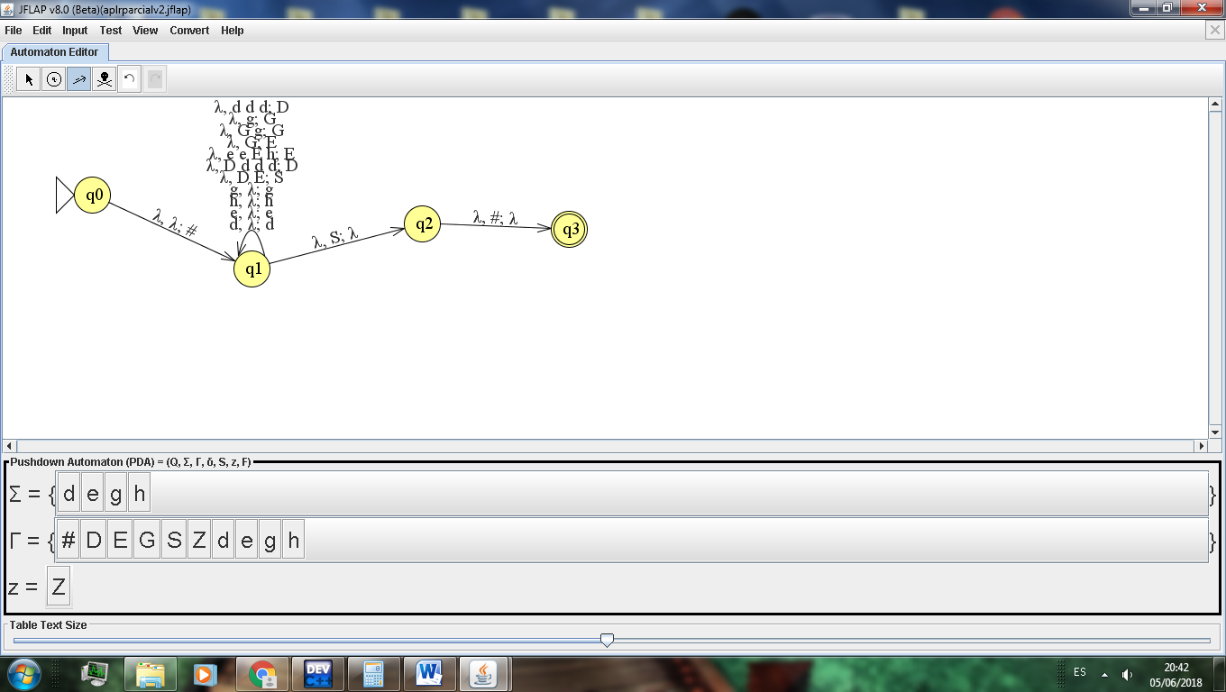

B) Rta:

**leo falta leer pila**

λ hggeeddd #

h ggeeddd h#

g geeddd gh#

g eeddd ggh#

λ eeddd Ggh#

λ eeddd Gh#

λ eeddd Eh#

e eddd eEh#

e ddd eeEh#

λ ddd E#

d dd dE#

d d ddE#

d λ dddE#

λ λ DE#

λ λ S#

λ λ #

λ λ λ

**Ejercicio 3 [2.0]**  Dada la siguiente Máquina de Turing, y una configuración inicial, mostrar la configuración final luego de su funcionamiento, es decir, cómo queda la cinta luego de reconocer la cadena dada. Indicar además, qué función computa dicha MT.

MT=< {q0, q1, q2, q3, q4, q5, q6, q7, q8, q9, q10, q11,q12, q13, q14, q15, q16, q17}, {U, F, N, C, [, ], 1, /, =}, { U, F, N, C, [, ], 1, /, =, }, δ, q0, , { q17}>

Configuración inicial: FUNC[11/1/111]=

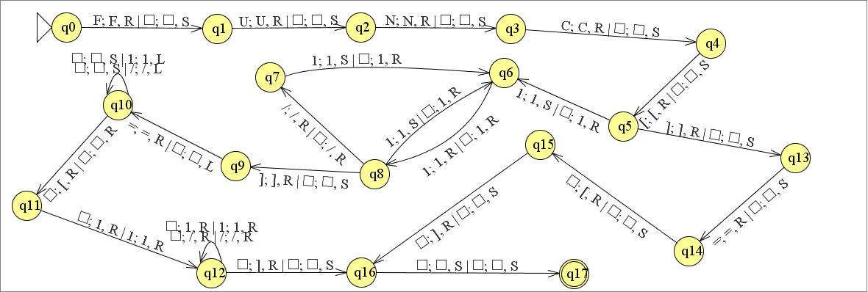

**Rta:** Devuelve una lista encerrada entre corchetes con los valores de la lista original, multiplicados por 2. Si la lista está vacía, devuelve una lista vacía encerrada entre corchetes. Configuración final: FUNC[11/1/111]=[1111/11/111111]